4 ПРАВИЛА ВЕСЕННЕЙ ОБРАБОТКИ
ПЛОДОВОГО САДА:

1. ТЕМПЕРАТУРНЫЙ РЕЖИМ — ЭТО БАЗА.
• Медный купорос и Бордоская смесь работают только по спящим почкам. Если лист уже вышел — будет ожог.
• Хорус — уникален, он работает при +5°С. Большинство других препаратов (например, Скор) бесполезны, пока на улице не потеплеет до +12…+15°С.

2. БАКОВЫЕ СМЕСИ (2 В 1).
• Чтобы не бегать с опрыскивателем дважды, смешивайте фунгицид (от болезней) и инсектицид (от насекомых) в одном баке. Например: Хорус + Актара.
• Важно: сначала растворяйте каждый препарат в небольшой емкости, а потом сливайте в общий бак. Не смешивайте медьсодержащие препараты с чем-либо еще!

3. ТЕХНИКА «МЕЛКИЙ ТУМАН».
• Опрыскиватель должен выдавать облако, а не струю. Раствор должен оседать на ветках как роса, а не стекать ручьями на землю.

4. ВАЖНО!!
• Все препараты и удобрения использовать строго по инструкции от производителя.

С заботой о ваших растениях,
Питомник Михальского.

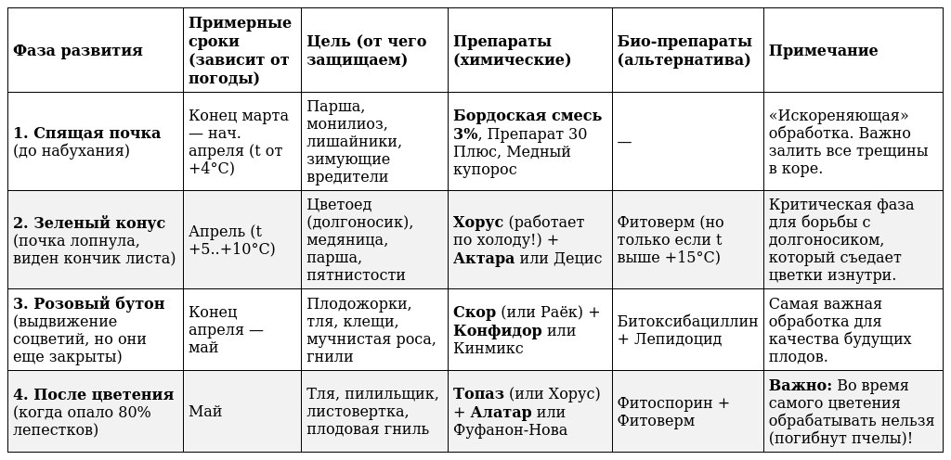

Весенняя обработка — это медицина для сада. И как в медицине, здесь действует правило «Не навреди». Ошибки в этот период могут стоить вам не только урожая, но и жизни самих деревьев.

Вот список того, что КАТЕГОРИЧЕСКИ НЕЛЬЗЯ делать при весенней обработке:

❗️ 1. ОБРАБАТЫВАТЬ ВО ВРЕМЯ ЦВЕТЕНИЯ
Это «грех №1» садовода.
• Почему: Вы погубите пчел и других насекомых-опылителей. Кроме того, многие препараты вызывают ожог нежных лепестков и рылец пестиков.
• Результат: Завязь не сформируется, и вы останетесь без урожая.

❗️ 2. ИСПОЛЬЗОВАТЬ 3% КОНЦЕНТРАЦИЮ (БОРДОСКУЮ СМЕСЬ) ПО ЛИСТЬЯМ
• Почему: 3% раствор («голубое опрыскивание») предназначен только для спящих почек, когда кора еще не защищена нежной зеленью. Как только показался кончик листа («зеленый конус»), концентрацию нужно снижать до 1%.
• Результат: Жесточайший химический ожог. Дерево сбросит молодую листву и потратит все силы на восстановление, а не на рост плодов.

❗️ 3. ИСПОЛЬЗОВАТЬ ТЕПЛОЛЮБИВЫЕ ПРЕПАРАТЫ ПО ХОЛОДУ
• Почему: многие современные системные препараты (например, «Скор») начинают работать только при температуре от +12°С...+15°С. Если опрыскать ими в марте при +5°С, они просто не подействуют.
• Результат: Вы зря потратите время и деньги, а болезни (парша, монилиоз) продолжат развиваться. Для холода используйте только «Хорус» или медь.

❗️ 4. ОПРЫСКИВАТЬ ТОЛЬКО «ВЕРХУШКИ»
• Почему: Большинство вредителей и спор грибков зимуют в глубоких трещинах коры, в приствольном круге (на прошлогодней листве) и под чешуйками почек.
• Результат: если вы просто «побрызгали на листочки», вы оставили очаги инфекции на стволе и на земле. Сад снова заболеет через неделю.

❗️ 5. РАБОТАТЬ В ВЕТРЕНУЮ ИЛИ СОЛНЕЧНУЮ ПОГОДУ
• Почему: В ветер раствор улетает на соседские участки или на вас. На ярком солнце капли работают как линзы, вызывая ожоги листьев.
• Результат: Низкая эффективность и риск отравления. Идеальное время — раннее утро или вечер в безветренную погоду.

